2023139Z2K7

(2023·上海市青浦高级中学高二期中)*AB*是长为*L*的均匀带电绝缘细杆，*P*1、*P*2是位于*AB*所在直线上的两点，位置如图所示。*AB*上电荷产生的静电场在*P*1处的电场强度大小为*E*1，在*P*2处的电场强度大小为*E*2，若将绝缘细杆的右半边截掉并移走(左半边电荷量、位置不变)，则*P*2处的电场强度大小变为(　　)

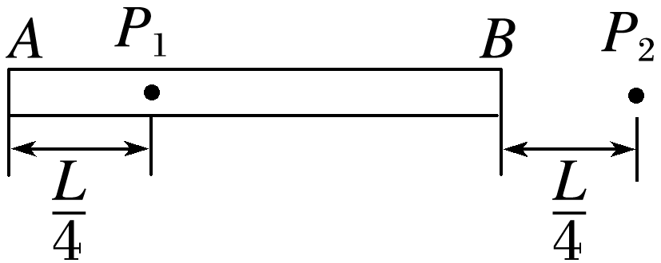

A．*E*2＋*E*1 B．*E*2－*E*1

C．*E*1－ D．*E*1＋